Quartier Mellaerts-Chant d'Oiseau

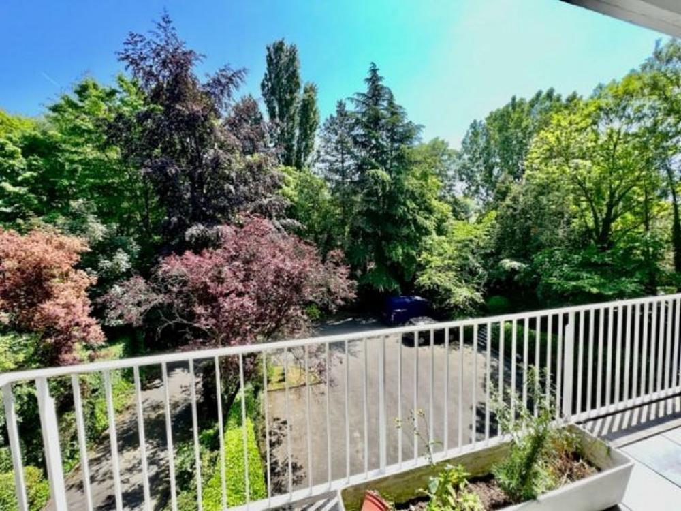

Woluwe-Saint-Pierre (réf 2444 B) : Entre Montgomery et le quartier Chant d'Oiseau, à proximité de toutes les facilités, lumineux APPARTEMENT DE (3CH/2SDB) totalisant 165 m² habitables (EN EXCELLENT ETAT) + grande terrasse de 20 m² orientée Sud-Ouest avec une vue dégagée et verdoyante sans vis-à-vis! Cave + 2 emplacements de parking couverts et sécurisés au sous-sol. L'appartement se compose d'un hall d'entrée, toilette séparée avec lave-main, espace vestiaire, spacieux et très lumineux séjour de 58 m² en marbre avec Feu Ouvert (K7), grande cuisine super-équipée, hall de nuit en parquet massif dessert la salle de douche avec wc, les 3 chambres (18 - 16,5 - 14,5 m²). La deuxième sdb est accèssible directement de la grande chambre parentale. Electricité conforme - chauffage électrique avec accumulateur de chaleur et consomme peu. PEB = F. LES CHARGES COMPRENNENT communs, entretien jardin, assurance global, eau et fond de réserve.

Infos & Visites Century 21 Boondael 02/660.21.21
OU www.century21boondael.be

Prix : 739.000 €

Avenue Jules César, 14 à 1150 Woluwe-Saint-Pierre

Informations générales :

- Affectation du bien : appartement
- Hauteur plafond : 2m80
- Nombre de chambre : 3
- Nombre de salle de bains : 2
- Garage / Parking : 2 places de parking en enfilade au sous-sol
- Terrasse : oui, de 20 m²
- Jardin : Non vue uniquement sur verdure
- Exposition : arrière S-O
- Type de cuisine : Super équipée
- Type de chauffage : électricité par accumulateur
- Année de construction : 1969
- Revenu cadastral : 4.040 €
- Revenu locatif mensuel : 1.800€
- Charges mensuelles : 410 €

Surfaces :

- Surface habitable : 165 m²

Photos :
